Национальный исследовательский университет информационных технологий, механики и оптики

Факультет Компьютерных технологий и управления

Кафедра Проектирования и безопасности компьютерных систем

Отчёт

по лабораторной работе

по дисциплине «Технические средства защиты информации»

**Изучение качества передаваемого видеоизображения в ЛВС**

Выполнил: студ. гр. 4158 Злуницын К.Ю.

Преподаватель: Ткачёв К.О.

Санкт-Петербург

2012

1. **Описание работы.**

Цель работы – исследовать видеосигнал, передаваемый видеокамерой.

Рассмотреть структуру кадра и строки как сигнала, передаваемого по последовательной линии связи.

Лабораторная установка собрана по следующей схеме: две исследуемые видеокамеры подключены к осциллографу. Тот, в свою очередь, подключен с компьютеру с использованием софт-интерфейса.

Камеры также выводят сигнал непосредственно на монитор (ЭЛТ).

1. **Измерения.**
   1. *Исследование камер с помощью настроечной таблицы.*

В данном пункте исследовалось изображение настроечной таблицы, полученное путём съёмки обеими камерами поочерёдно.

Рассчитано количество линий в экране, приведённом к квадратному для обеих камер:

Малая камера: $N_{наст}=400$

Большая камера:

* 1. *Исследование камер с помощью осциллографа.*

В данном пункте исследовались показания осциллографа. Возможность менять масштаб по оси времени позволяет получить целую картину как одного полукадра, так и отдельного импульса в нём. Это позволяет, измерив их длительности, рассчитать количество импульсов в кадре по формуле:

$$N=2*\frac{dT_{пк}}{dT_{имп}}$$

Показания осциллографа:

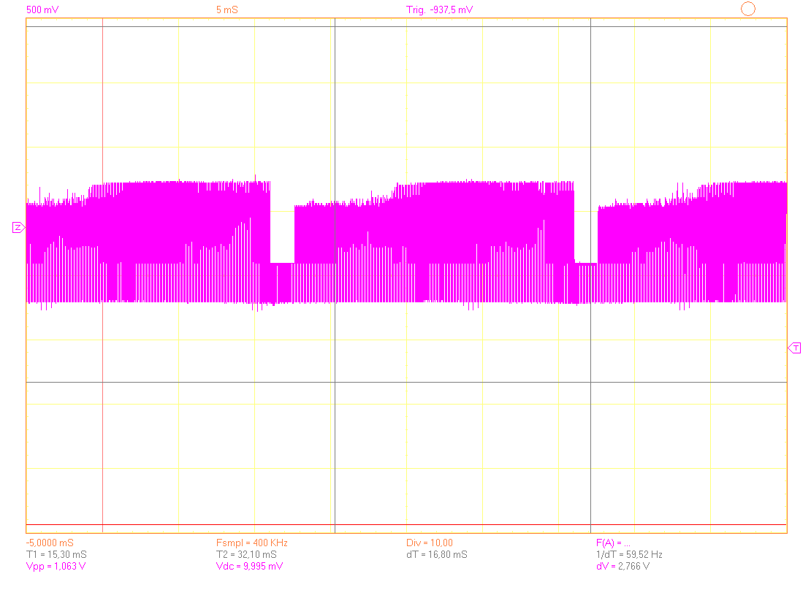

Рис. 1. Показания осциллографа при масштабе полукадра.

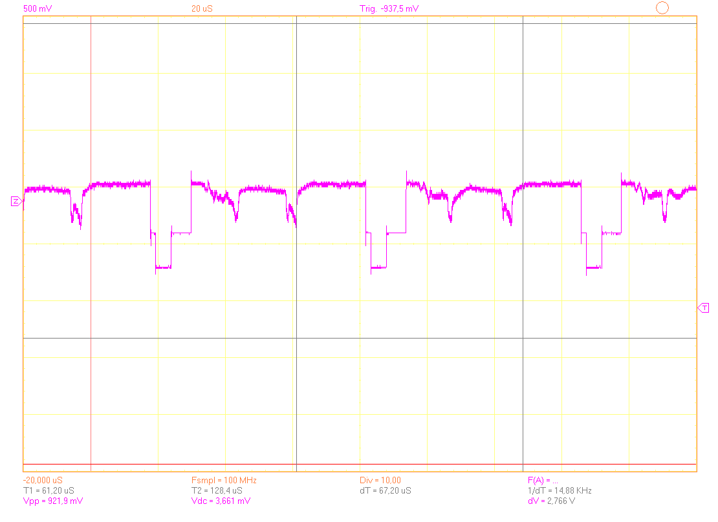

Рис. 2. Показания осциллографа при масштабе импульса.

На рисунках приведены показания, полученные при исследовании малой камеры. Показания при исследовании большой камеры не приводятся, так как принципиальных отличий между ними нет.

По результатам анализа графика построена таблица 1.

|  |  |  |  |
| --- | --- | --- | --- |
| Камера | $$dT_{пк}, мс$$ | $$dT_{имп}, мкс$$ | $$N_{расч}$$ |
| Большая | 18,40 | 62,40 | 590 |
| Малая | 18,40 | 64,00 | 575 |

Таблица 1. Исследование показаний осциллографа.

1. **Анализ.**

Из соотнесения результатов, полученных путём анализа картинки настроечной таблицы и показаний осциллографа следует, что матрицы камер примерно одинаковы по характеристикам (количество линий в кадре из анализа матрицы примерно одинаково для обеих камер). Оптика же существенно снижает видимое количество линий, кроме того, у разных камер данный эффект заметен в разной степени.

1. **Вывод.**

Для получения изображения хорошего качества необходимо обеспечить высокое качество всех входящих в видеосистему компонент, так как в конечном итоге качество сигнала будет определяться качеством самого низкокачественного компонента в системе.